R9.

1. Scrieți un subalgoritm care să aibă timpul de execuție dat de următoarea recurență. Deduceți complexitatea.

T(n) = \begin{cases}  0 & \text{ daca } n=1 \\   4T(n/2) + O(n^2) & \text{ altfel }  \end{cases}    
2. Răspundeți la următoarele cerințe:

2.1. Fie TD cu coliziuni rezolvate prin liste întrepătrunse cu 13 locații, funcția de dispersie prin diviziune, rezultată în urma inserării cheilor 18, 31, 29, 28 26, 44, 39. Arătați tabela rezultată în urma ștergerii cheii 18. Gestiunea spațiului liber se face de la stânga la dreapta (de la 0 spre 12).

2.2 În ansamblul de mai jos construit cu relația \leq , se aplică de două ori operația de ștergere. Indicați ansamblul rezultat (scrieți și pasul intermediar după prima ștergere).

[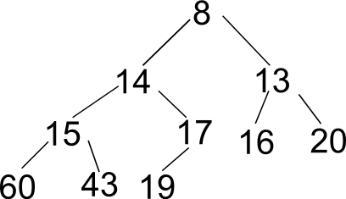](http://i0.wp.com/rolisz.ro/wordpress/wp-content/uploads/2012/06/heap.png)

2.3 Ilustrați pe un exemplu concret operația de dublă rotație spre dreapta într-un arbore AVL.

3. Răspundeți la următoarele întrebări, justificând rezultatul (rezultatele) ales (alese).  
3.1 Un vector x_1, ... , x_n de numere întregi cuprinse în intervalul [10, 2000] pot fi sortate cresctător folosind BucketSort în:

a) O(n) b) \theta (n) c) \theta(n^2) 

3.2 În implementarea Stivei folosind o listă înlănțuită, ce operații necesită timp liniar în cazul defavorabil?

a) vidă b) accesare (operația element) c) ștergere d) adăugare e) nici una din operațiile anterioare

3.3 Care este valoarea următoare expresii în forma postfixată 6 3 2 4 + – \*:  
a) o valoare între -15 și -100 b) o valoare între -5 și -15 c) o valoare între 5 și -5 d) o valoare între 5 și 15 e) o valoare între 15 și 100

3.4 Fie arborele de mai jos.

[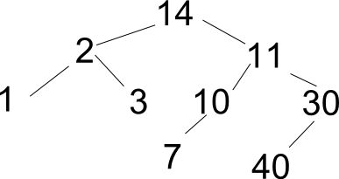](http://i1.wp.com/rolisz.ro/wordpress/wp-content/uploads/2012/06/arbore.png)

Care este preordinea arborelui?

a) 1 2 3 7 10 11 14 30 40 b) 1 2 3 14 7 10 11 40 30 c) 1 3 2 7 10 40 30 11 14 d) 14 2 1 3 11 10 7 30 40

3.5 Având un arbore binar de căutare cu n elemente, elementele acestuia se pot afișa în ordine crescătoare în \theta(n) 

a) adevărat b) false

3.6 O TD cu coliziuni rezolvate prin liste întrepătrunse are 512 locații. Care este numărul maxim de intrări care pot fi în tabelă?

a) 256 b) 511 c) 512 d) 1024 e) oricât

4. Să se translateze o expresie aritmetică cu paranteze corectă din forma infixată în forma postifxată. Operanzii sunt numere întregi de la 0 la 9. Operatorii sunt binari: +, -, \*, /,. Ex: (1+2)\*3 => 1 2 + 3 \*

5. Scrieți operația de dublă rotație spre stânga pentru reechilibrare într-un Arbore Binar de Căutare. Arborele se reprezintă prin înlănțuire dinamică a nodurilor. Descrieți în Pseudocod subalgoritmul. Precizați complexitate operației.

Timpul a fost de 2 ore și 50 minute.